LISA 2
ASUKOHAPLAAN
Avaliku ürituse loa taotluse lisa
Üritus: Taasiseseisvumispäeva tähistav kogukonnapiknik Narvas
Toimumise aeg: 20. august 2026
Toimumiskohad: Rugodivi Kultuurimaja park ja Joaoru puhkeala, Narva

1. Rugodivi Kultuurimaja park – aruteluala
Asukohaplaanil on tähistatud aruteluala täpne paiknemine, sissepääsud, viis temaatilist aruteluala koos lavadega, töötubade telgid, toitlustusala, pingid ja lauad, LED-treileri asukoht ning külastajate liikumissuunad.
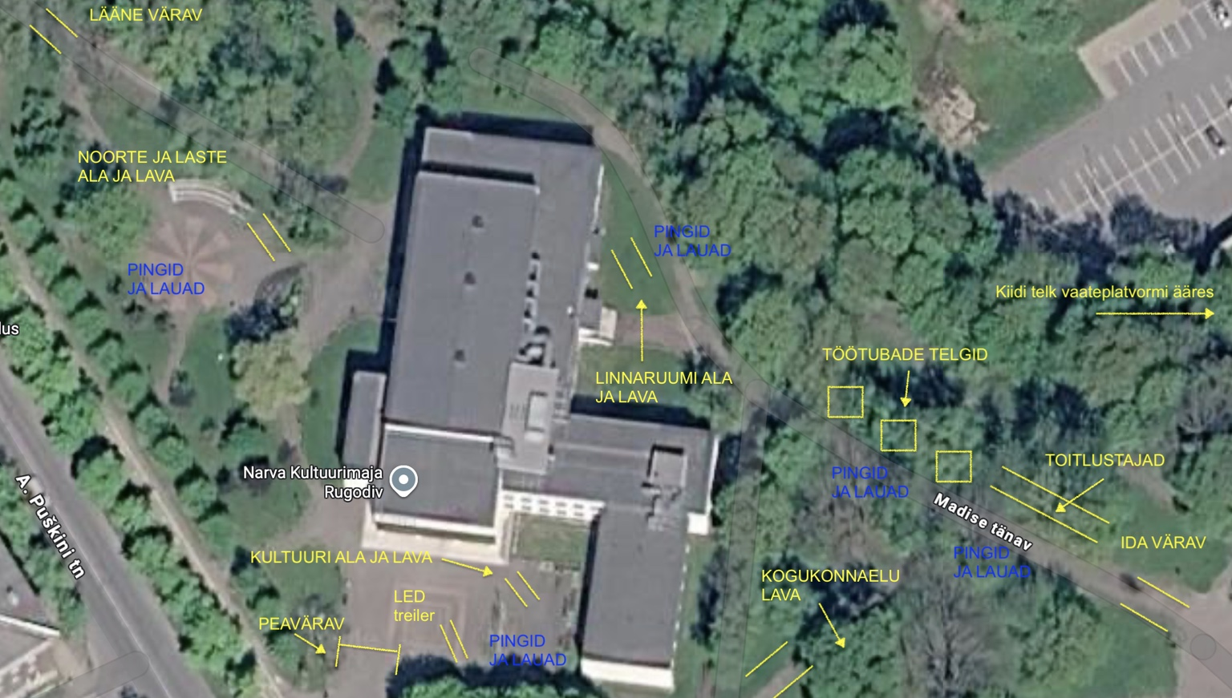

2. Joaoru puhkeala – laulupikniku ala
Asukohaplaanil on tähistatud laulupikniku pealava, publikuala, FOH, esinejate tagala, toitlustusala, lasteala, tualetid, esinejate parkla ning jalakäijate ja teeninduse ligipääsud.
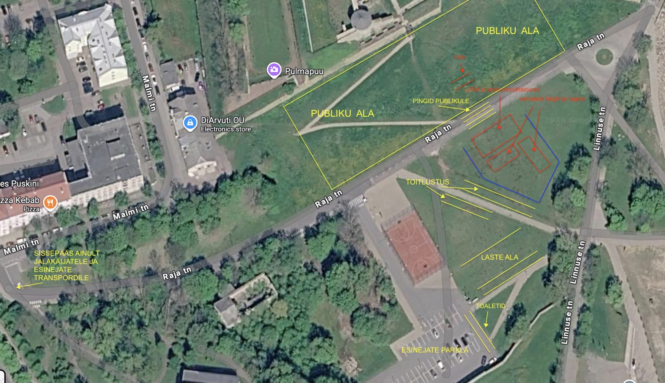

Selgitus
Käesolev asukohaplaan on koostatud avaliku ürituse loa taotluse lisana ning näitab ürituse täpset toimumisala, peamiste tegevuskohtade paiknemist ja külastajate teenindamiseks kavandatud funktsionaalseid alasid.

